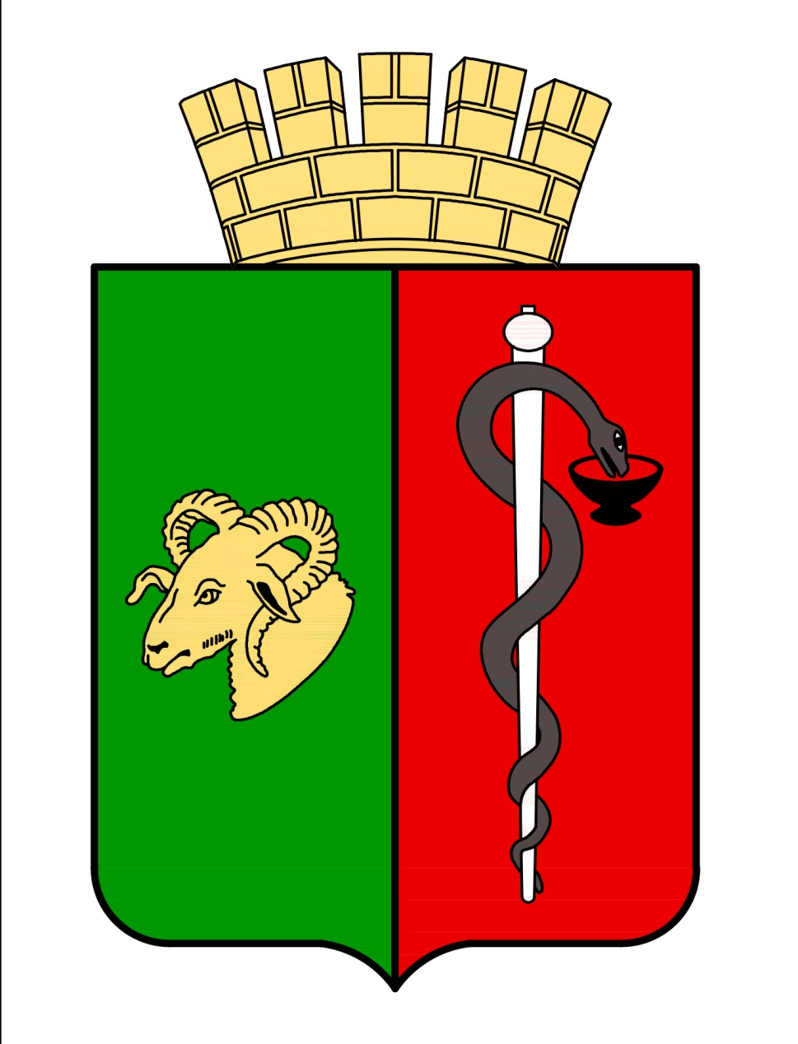


РЕСПУБЛИКА КРЫМ
ЕВПАТОРИЙСКИЙ ГОРОДСКОЙ СОВЕТ
Р Е Ш Е Н И Е
II созыв
Сессия №15
03.07.2020 г. Евпатория №2-15/4
О досрочном прекращении полномочий
депутата Евпаторийского городского совета
Республики Крым второго созыва
Назарова Б.К.

В соответствии с п. 1 ч. 1 ст. 40 Федерального закона Российской Федерации от 06.10.2003 №131-ФЗ «Об общих принципах организации местного самоуправления в Российской Федерации», Законом Республики Крым от 21.08.2014 №54- ЗРК «Об основах местного самоуправления в Республике Крым», руководствуясь п. 1 ч. 8 ст. 38 Устава муниципального образования городской округ Евпатория Республики Крым, на основании свидетельства о смерти серии 1-АЯ № 693850 от 28.05.2020г., выданного Евпаторийским городским отделом ЗАГС Департамента записи актов гражданского состояния Министерства юстиции Республики Крым, -

городской совет РЕШИЛ:

- Досрочно прекратить полномочия депутата Евпаторийского городского совета Республики Крым второго созыва Назарова Бориса Константиновича, избранного по одномандатному избирательному округу № 1 от Евпаторийского местного отделения Крымского регионального отделения Всероссийской политической партии «ЕДИНАЯ РОССИЯ», в связи со смертью.
- Полномочия депутата Евпаторийского городского совета Республики Крым второго созыва Назарова Бориса Константиновича прекращаются с момента принятия решения.
- Управляющему делами Евпаторийского городского совета Республики Крым (Горцева Ю.В.) обеспечить опубликование настоящего решения в газете муниципального образования городской округ Евпатория Республики Крым «Евпаторийская здравница», направить его в Территориальную избирательную комиссию города Евпатории Республики Крым и Евпаторийское местное отделение Крымского регионального отделения Всероссийской политической партии «ЕДИНАЯ РОССИЯ».
- Настоящее решение вступает в силу со дня принятия и подлежит обнародованию на официальном сайте Правительства Республики Крым – http://rk.gov.ru в разделе: муниципальные образования, подраздел – Евпатория, а также на официальном сайте муниципального образования городской округ Евпатория Республики Крым – http://my-evp.ru в разделе Документы, подраздел – Документы городского совета в информационно-телекоммуникационной сети общего пользования.

Председатель
Евпаторийского городского совета О.В. Харитоненко

